2017届毕业生纪念品采购技术要求
序号 | 名称 | 样式或图片 | 技术要求 | 单位 | 数量
1 | 方体一滴油工艺品 | 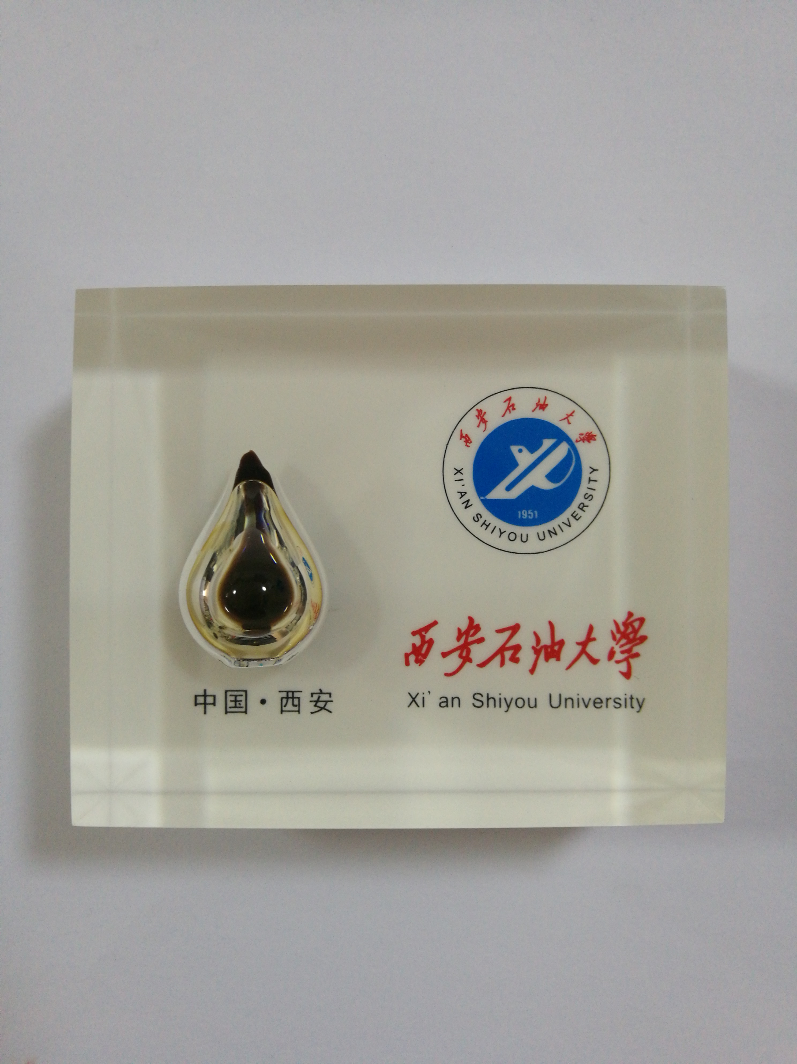 | 规格：7.9*6.4*2.9CM；采用水晶胶灌注固化成型，经过打磨、抛光等工序，形成标准方体形状。用透明与白色相结合，丝印文字、图案制成成品。无杂质汽泡。表面无划痕。包装盒：文字烫金定制。 | 个 | 6000

使用单位技术负责人签字：

使用单位负责人签字 2017 年5 月 日

